كلية / معهد | : التربية الرياضية للبنات | 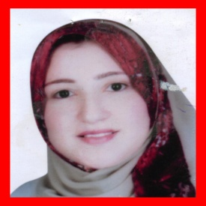
القسم العلمي | :الرياضات المائية والمنازلات
الاســـــم | :عفاف السيد شعبان شعبان محمود
الاســـــم باللغة الانجليزية | :Afaf El Sayed Shaban Mahmoued
الوظيفة الحالية | :مدرس
التخصص الدقيق | :التايكوندو
النوع | :أنثى | تاريخ الميلاد | :
الجنسية | :مصري | الديانة | :مسلم
الحالة الاجتماعية | :متزوج و يعول | الرقم القومي | :
العنوان | :انشاص الرمل- بلبيس-شرقية | البريد الكتروني | :foffa94@yahoo.com
المؤهلات العلمية
المؤهل | التخصص | جهة الحصول | تاريخ المؤهل | التقدير | عنوان المؤهل
بكالوريوس | - | كلية التربية الرياضية بنات جامعة الزقازيق | مايو 1997 | جيد جداً | بكالوريوس تربية رياضية
ماجستير | تدريب رياضي | جامعة الزقازيق | 5/6/2004 |  | ماجستير في التربية الرياضية
دكتوراة

التدرج الوظيفى
معيد | : بدءا من 29/6 /1999
مدرس مساعد | : بدءا من 25/8 /2004
مدرس | : بدءا من 26/5 /2009

المقالات والأبحاث
م | المقال/البحث بالعربية | المقال/البحث بالانجليزية | مكان النشر | اضافات | التاريخ
1 | تأثير برنامجين مختلفى الشدة على كريات الدم البيضاء وبعض بروتينات المناعة | The effect of intensity variable for two | كلية التربية الرياضية بنات - جامعة الزقازيق | كلية التربية الرياضية بنات | 2009
2 | على بعض المهارات الهجومية فى التايكوندو | Develop Explosive Strength On Some | كلية التربية الرياضية بنات - جامعة الزقازيق | كلية التربية الرياضية بنات | 2004

